Одна из точек, отмеченных на координатной прямой, соответствует числу . Какая это точка? |  | На каком из рисунков изображено решение неравенства ?  1)  2)  3)  4)
  1. | M |  | 2. | N |  | 3. | P |  | 4. | Q
О числах и известно, что . Среди приведенных ниже неравенств выберите верные:  1) 2) 3) Варианты ответа |  | Решите неравенство ?  1) 2)  3) 4)
  1. | 2 и 3 |  | 2. | 1, 2 и 3 |  | 3. | 1 и 2 |  | 4. | 1 и 3
Установите соответствие между функциями и их графиками.
ФУНКЦИИ А) Б) В) ГРАФИКИ
1) 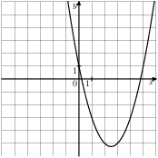2) 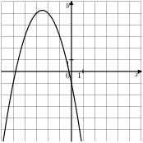3) 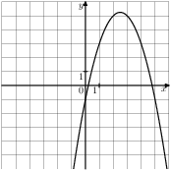4) 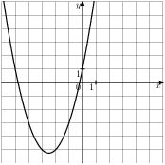

Установите соответствие между графиками функций и формулами, которые их задают.
ГРАФИКИ
А) 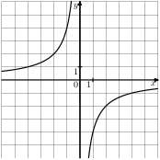Б) 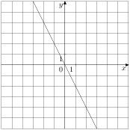В) 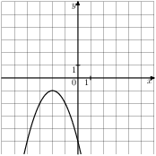
ФОРМУЛЫ
1) 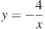 2) 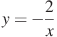 3) 4)

Какое из чисел отмечено на координатной прямой точкой A?  Варианты ответа | На рисунке изображена функция вида . Установите соответствие между утверждениями и промежутками, на которых эти утверждения удовлетворяются.  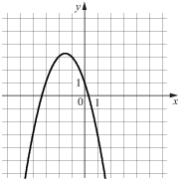  УТВЕРЖДЕНИЯ  А) Функция возрастает на промежутке  Б) Функция убывает на промежутке  ПРОМЕЖУТКИ 1) 2) 3) 4)
  1. |  |  | 2. |  |  | 3. |  |  | 4.
Установите соответствие между функциями и их графиками.  Функции  А. 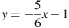 Б. 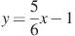 В. 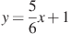  ГРАФИКИ  1)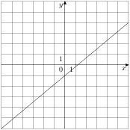 2)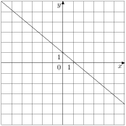 3)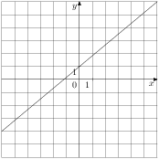 4)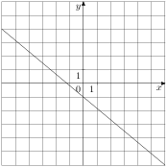 | Установите соответствие между графиками функций и формулами, которые их задают.  ГРАФИКИ  А) Б) В)  ФОРМУЛЫ  1) 2) 3) 4)

